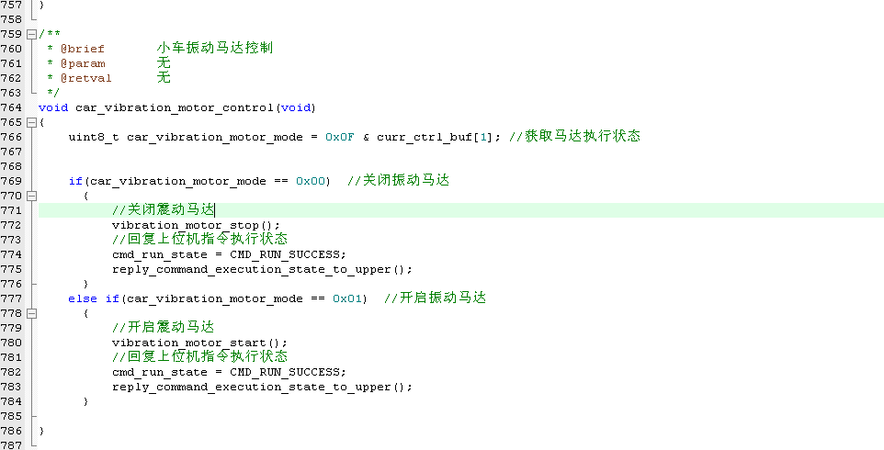

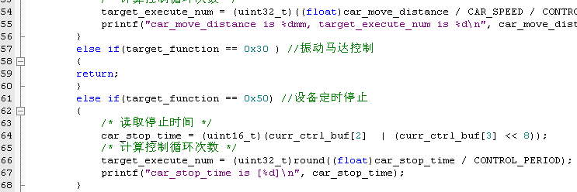

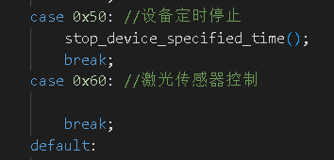

关于上位机json文件，上下移动范围也需要限制
下料工艺？ 参数如何整定？
是否设计振幅传感器?
下位机也未设计，具体设计尚未可知。

需要获取回调参数的操作将参数放在哪？
都需要补齐

未强调是否有隔板

未强调是否有隔板

未强调是否有隔板

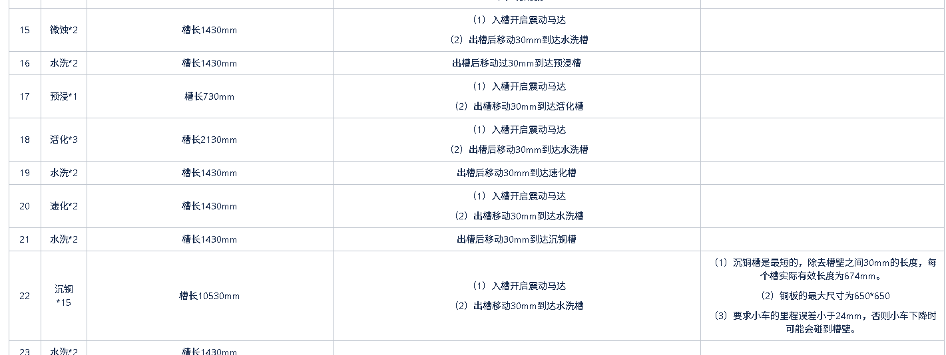均未强调

